Supplementary Material.

Table S1 Final atomic coordinate of the non hydrogen atoms in Λ-α-[Ru(S,S-picchxnMe₂)(dpqC)](ClO₄)₂.0.5H₂O, with equivalent isotropic thermal parameters (Å²).

x/a y/b z/c Beq
Ru(1) -0.39316(6) -0.18779(4) -0.56816(4) 3.44(2)
Cl(1) -0.6883(4) 0.0000 -0.5000 10.5(3)
Cl(2) -0.7597(3) -0.1341(2) -0.7204(2) 8.2(1)
Cl(3) -0.433(1) -0.1687(6) -0.1340(8) 15.0(6)
O(1) -0.676(3) -0.030(2) -0.548(1) 25(1)
O(2) -0.774(1) 0.0000 -0.5000 11.4(7)
O(3) -0.652(2) 0.052(1) -0.509(2) 24(1)
O(4) -0.813(2) -0.1548(10) -0.6831(10) 8.2(6)
O(5) -0.768(2) -0.118(1) -0.669(1) 11.1(8)
O(6) -0.747(2) -0.063(1) -0.717(1) 11.1(8)
O(7) -0.790(2) -0.083(1) -0.746(1) 11.1(8)
O(8) -0.795(2) -0.144(1) -0.769(1) 9.4(7)
O(9) -0.6700(8) -0.1488(7) -0.7240(5) 11.9(5)
O(10) -0.530(3) -0.194(2) -0.146(1) 16(1)
O(11) -0.383(2) -0.164(1) -0.091(1) 10.1(8)
O(12) -0.376(2) -0.199(1) -0.173(1) 9.5(9)
O(13) -0.456(3) -0.123(2) -0.157(2) 16(1)
O(14) -0.5000 -0.1762(6) -0.7500 7.5(4)
N(1) -0.2564(5) -0.1703(3) -0.5647(4) 3.4(2)
N(2) -0.3889(6) -0.1226(4) -0.5109(4) 3.7(2)
N(3) -0.0464(6) -0.0610(5) -0.4591(4) 4.7(3)
N(4) -0.1864(7) -0.0118(4) -0.4043(4) 4.8(3)
N(5) -0.3901(8) -0.2605(4) -0.6208(4) 4.2(2)
N(6) -0.5338(5) -0.2008(3) -0.5767(4) 3.2(2)
N(7) -0.3700(7) -0.2549(4) -0.5155(4) 4.1(3)
N(8) -0.4219(6) -0.1235(4) -0.6224(4) 4.0(2)
C(1) -0.1920(8) -0.1915(5) -0.5911(5) 4.6(3)
C(2) -0.1031(8) -0.1791(5) -0.5823(4) 4.8(3)
C(3) -0.0815(8) -0.1417(6) -0.5429(6) 5.5(4)
C(4) -0.1474(7) -0.1163(5) -0.5134(5) 3.8(3)
C(5) -0.2341(7) -0.1309(5) -0.5268(5) 3.7(3)
C(6) -0.3079(7) -0.1038(5) -0.4978(4) 3.1(2)
C(7) -0.2904(7) -0.0652(4) -0.4584(5) 4.0(3)
C(8) -0.3635(7) -0.0387(5) -0.4331(6) 4.7(3)
C(9) -0.4462(8) -0.0547(6) -0.4482(6) 5.9(4)
C(10) -0.4543(7) -0.0959(6) -0.4858(5) 5.1(3)
C(11) -0.1325(6) -0.0735(5) -0.4716(4) 3.3(2)
C(12) -0.2010(7) -0.0498(4) -0.4445(5) 3.7(3)
C(13) -0.0352(8) -0.0242(6) -0.4195(6) 5.0(4)
C(14) -0.1029(9) -0.0010(5) -0.3927(5) 4.9(3)
C(15) 0.0621(9) -0.0108(6) -0.4072(7) 7.2(5)
C(16) -0.085(1) 0.0369(6) -0.3444(7) 6.6(4)
C(17) 0.068(1) 0.0256(9) -0.3596(8) 10.2(7)
C(18) 0.004(1) 0.045(1) -0.3331(10) 12.5(8)
C(19) -0.4827(7) -0.2886(5) -0.6214(5) 3.9(3)
C(20) -0.5499(8) -0.2392(5) -0.6212(6) 4.7(3)
C(21) -0.6436(10) -0.2651(6) -0.6236(6) 6.4(4)
C(22) -0.657(1) -0.3028(6) -0.6705(7) 7.5(4)
C(23) -0.589(1) -0.3535(6) -0.6694(5) 6.7(4)
C(24) -0.4933(9) -0.3280(5) -0.6700(6) 5.5(4)
C(25) -0.3292(7) -0.3052(5) -0.5946(5) 4.2(3)
C(26) -0.3402(8) -0.3040(5) -0.5356(5) 4.1(3)
C(27) -0.3193(9) -0.3483(6) -0.5067(6) 5.5(4)
C(28) -0.3268(9) -0.3454(7) -0.4512(6) 6.4(4)
C(29) -0.3559(8) -0.2946(6) -0.4309(6) 5.0(3)
C(30) -0.3780(8) -0.2530(5) -0.4640(5) 4.3(3)
C(31) -0.3560(9) -0.2462(5) -0.6755(5) 5.0(3)
C(32) -0.5733(8) -0.1428(6) -0.5903(5) 5.2(3)
C(33) -0.5098(9) -0.1069(5) -0.6240(5) 4.5(3)
C(34) -0.5349(10) -0.0576(5) -0.6538(6) 5.6(4)
C(35) -0.474(1) -0.0262(5) -0.6818(6) 6.1(4)
C(36) -0.390(1) -0.0472(5) -0.6815(5) 6.5(4)
C(37) -0.3664(8) -0.0938(5) -0.6529(5) 4.6(3)
C(38) -0.5753(9) -0.2225(6) -0.5294(6) 5.4(4)

Beq = is one third of the spectra of the orthogonalized B_{ij} tensor.

Table S2 Bond lengths (Å) for Λ-α-[Ru(S,S-picchxnMe₂)(dpqC)](ClO₄)₂.0.5H₂O.

Ru(1) -N(1) 2.110(8) Ru(1) -N(2) 2.095(9)
Ru(1) -N(5) 2.147(8) Ru(1) -N(6) 2.159(8)
Ru(1) -N(7) 2.08(1) Ru(1) -N(8) 2.072(9)
Cl(1) -O(1) 1.42(3) Cl(1) -O(1) 1.42(3)
Cl(1) -O(2) 1.30(2) Cl(1) -O(3) 1.34(2)
Cl(1) -O(3) 1.34(2) Cl(2) -O(4) 1.34(2)
Cl(2) -O(5) 1.37(3) Cl(2) -O(6) 1.64(3)
Cl(2) -O(7) 1.42(3) Cl(2) -O(8) 1.36(3)
Cl(2) -O(9) 1.40(1) Cl(3) -O(10) 1.61(4)
Cl(3) -O(11) 1.34(3) Cl(3) -O(12) 1.49(4)
Cl(3) -O(13) 1.27(5) O(1) -O(3) 1.57(5)
O(4) -O(5) 1.15(3) O(6) -O(7) 1.10(3)
O(7) -O(8) 1.50(3) N(1) -C(1) 1.28(1)
N(1) -C(5) 1.37(1) N(2) -C(6) 1.34(1)
N(2) -C(10) 1.33(1) N(3) -C(11) 1.37(1)
N(3) -C(13) 1.33(2) N(4) -C(12) 1.37(1)
N(4) -C(14) 1.32(1) N(5) -C(19) 1.54(2)
N(5) -C(25) 1.53(1) N(5) -C(31) 1.52(1)
N(6) -C(20) 1.46(1) N(6) -C(32) 1.50(1)
N(6) -C(38) 1.45(1) N(7) -C(26) 1.32(1)
N(7) -C(30) 1.32(1) N(8) -C(33) 1.38(2)
N(8) -C(37) 1.33(1) C(1) -C(2) 1.39(2)
C(2) -C(3) 1.36(2) C(3) -C(4) 1.38(2)
C(4) -C(5) 1.40(1) C(4) -C(11) 1.47(2)
C(5) -C(6) 1.48(1) C(6) -C(7) 1.37(2)
C(7) -C(8) 1.42(1) C(7) -C(12) 1.44(2)
C(8) -C(9) 1.36(2) C(9) -C(10) 1.36(2)
C(11) -C(12) 1.36(1) C(13) -C(14) 1.34(2)
C(13) -C(15) 1.54(2) C(14) -C(16) 1.54(2)
C(15) -C(17) 1.48(2) C(16) -C(18) 1.38(2)
C(17) -C(18) 1.26(2) C(19) -C(20) 1.52(1)
C(19) -C(24) 1.55(2) C(20) -C(21) 1.54(2)
C(21) -C(22) 1.49(2) C(22) -C(23) 1.55(2)
C(23) -C(24) 1.56(2) C(25) -C(26) 1.52(1)
C(26) -C(27) 1.30(2) C(27) -C(28) 1.43(2)
C(28) -C(29) 1.35(2) C(29) -C(30) 1.32(2)
C(32) -C(33) 1.53(2) C(33) -C(34) 1.42(2)
C(34) -C(35) 1.37(2) C(35) -C(36) 1.37(2)
C(36) -C(37) 1.34(2) N(1) -C(1) 1.28(1)

Table S3 Bond angles (o) for Λ-α-[Ru(S,S-picchxnMe₂)(dpqC)](ClO₄)₂.0.5H₂O.

N(1) -Ru(1) -N(2) 78.7(4) N(1) -Ru(1) -N(5) 98.9(4)
N(1) -Ru(1) -N(6) 175.5(3) N(1) -Ru(1) -N(7) 87.1(4)
N(1) -Ru(1) -N(8) 95.6(4) N(2) -Ru(1) -N(5) 173.7(4)
N(2) -Ru(1) -N(6) 101.5(4) N(2) -Ru(1) -N(7) 94.2(3)
N(2) -Ru(1) -N(8) 88.0(3) N(5) -Ru(1) -N(6) 81.4(4)
N(5) -Ru(1) -N(7) 79.9(3) N(5) -Ru(1) -N(8) 98.1(4)
N(6) -Ru(1) -N(7) 97.4(3) N(6) -Ru(1) -N(8) 79.8(3)
N(7) -Ru(1) -N(8) 176.9(4) Ru(1) -N(1) -C(1) 130.6(8)
Ru(1) -N(1) -C(5) 113.4(7) C(1) -N(1) -C(5) 115.9(9)
Ru(1) -N(2) -C(6) 115.6(7) Ru(1) -N(2) -C(10) 130.1(8)
C(6) -N(2) -C(10) 114(1) C(11) -N(3) -C(13) 116(1)
C(12) -N(4) -C(14) 116(1) Ru(1) -N(5) -C(19) 108.1(7)
Ru(1) -N(5) -C(25) 105.0(7) Ru(1) -N(5) -C(31) 114.4(7)
C(19) -N(5) -C(25) 105.7(8) C(19) -N(5) -C(31) 112.9(9)
C(25) -N(5) -C(31) 110(1) Ru(1) -N(6) -C(20) 109.1(7)
Ru(1) -N(6) -C(32) 107.0(6) Ru(1) -N(6) -C(38) 112.9(7)
C(20) -N(6) -C(32) 106.9(9) C(20) -N(6) -C(38) 111.7(9)
C(32) -N(6) -C(38) 109.0(9) Ru(1) -N(7) -C(26) 116.2(8)
Ru(1) -N(7) -C(30) 127.2(8) C(26) -N(7) -C(30) 117(1)
Ru(1) -N(8) -C(33) 114.7(8) Ru(1) -N(8) -C(37) 128.6(8)
C(33) -N(8) -C(37) 117(1) N(1) -C(1) -C(2) 125(1)
C(1) -C(2) -C(3) 119(1) C(2) -C(3) -C(4) 120(1)
C(3) -C(4) -C(5) 116(1) C(3) -C(4) -C(11) 125(1)
C(5) -C(4) -C(11) 119(1) N(1) -C(5) -C(4) 124(1)
N(1) -C(5) -C(6) 116.6(9) C(4) -C(5) -C(6) 119(1)
N(2) -C(6) -C(5) 115.4(9) N(2) -C(6) -C(7) 125(1)
C(5) -C(6) -C(7) 120(1) C(6) -C(7) -C(8) 118(1)
C(6) -C(7) -C(12) 121(1) C(8) -C(7) -C(12) 121(1)
C(7) -C(8) -C(9) 118(1) C(8) -C(9) -C(10) 118(1)
N(2) -C(10) -C(9) 127(1) N(3) -C(11) -C(4) 117(1)
N(3) -C(11) -C(12) 121(1) C(4) -C(11) -C(12) 121(1)
N(4) -C(12) -C(7) 120(1) N(4) -C(12) -C(11) 121(1)
C(7) -C(12) -C(11) 119(1) N(3) -C(13) -C(14) 123(1)
N(3) -C(13) -C(15) 114(1) C(14) -C(13) -C(15) 123(1)
N(4) -C(14) -C(13) 123(1) N(4) -C(14) -C(16) 117(1)
C(13) -C(14) -C(16) 120(1) C(13) -C(15) -C(17) 109(1)
C(14) -C(16) -C(18) 115(1) C(15) -C(17) -C(18) 127(2)
C(16) -C(18) -C(17) 126(2) N(5) -C(19) -C(20) 107.1(8)
N(5) -C(19) -C(24) 110(1) C(20) -C(19) -C(24) 112(1)
N(6) -C(20) -C(19) 110.0(9) N(6) -C(20) -C(21) 115(1)
C(19) -C(20) -C(21) 109.1(9) C(20) -C(21) -C(22) 112(1)
C(21) -C(22) -C(23) 109(1) C(22) -C(23) -C(24) 109(1)
C(19) -C(24) -C(23) 108(1) N(5) -C(25) -C(26) 111(1)
N(7) -C(26) -C(25) 116(1) N(7) -C(26) -C(27) 122(1)
C(25) -C(26) -C(27) 122(1) C(26) -C(27) -C(28) 121(1)
C(27) -C(28) -C(29) 117(1) C(28) -C(29) -C(30) 118(1)
N(7) -C(30) -C(29) 126(1) N(6) -C(32) -C(33) 111(1)
N(8) -C(33) -C(32) 116(1) N(8) -C(33) -C(34) 119(1)
C(32) -C(33) -C(34) 124(1) C(33) -C(34) -C(35) 122(1)
C(34) -C(35) -C(36) 116(1) C(35) -C(36) -C(37) 122(1)
N(8) -C(37) -C(36) 124(1) C(4) -C(5) -C(6) 119(1)

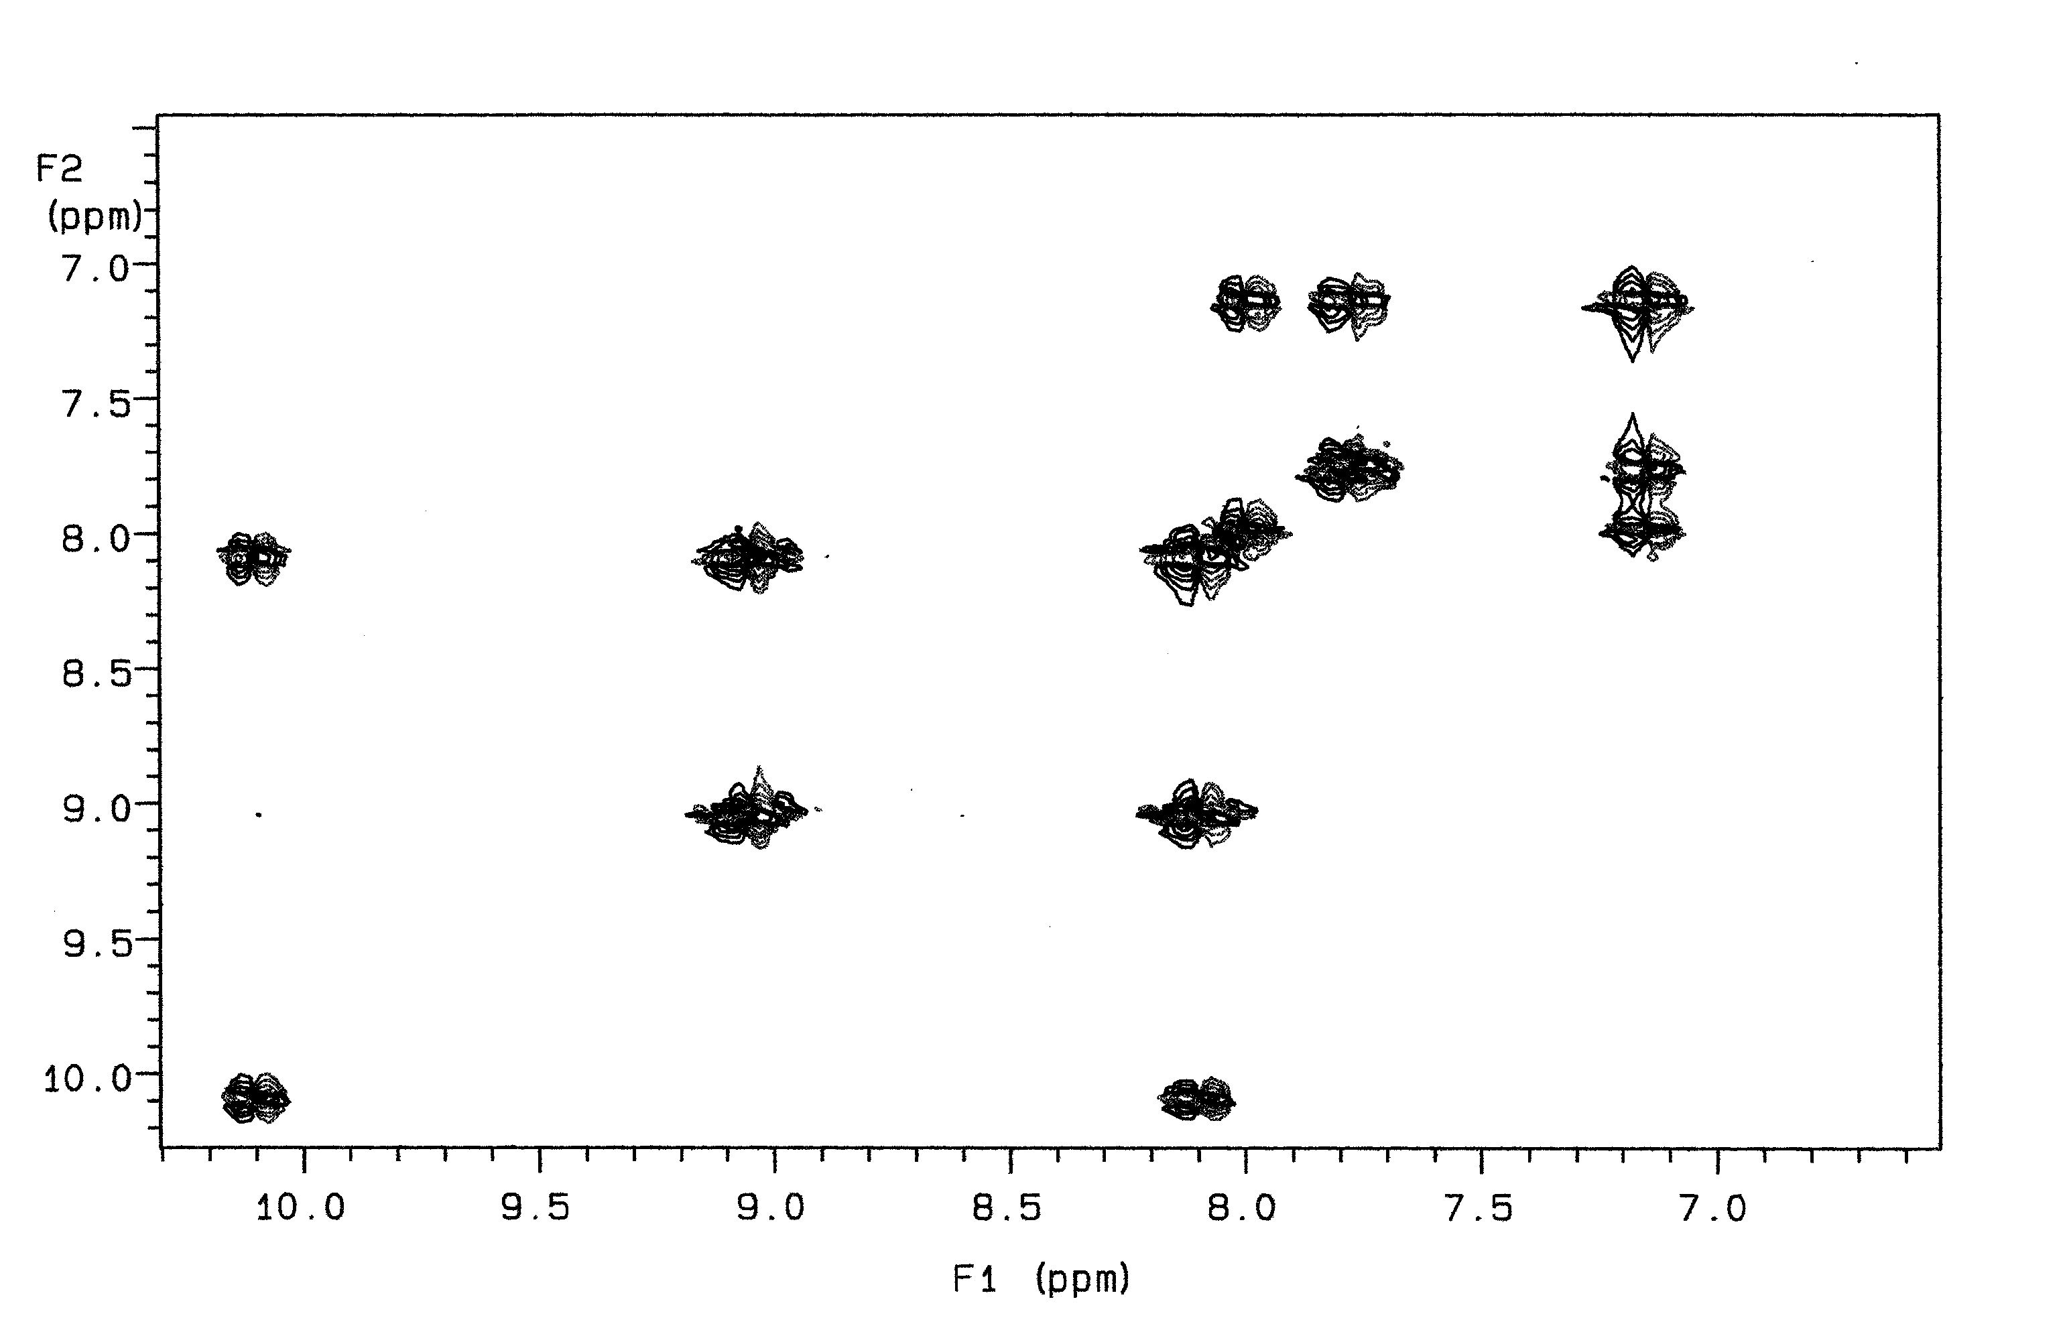
H2-H3
H4-H3
H11-H12
H14-H13
H13-H12
H4

Supplementary Fig. 1
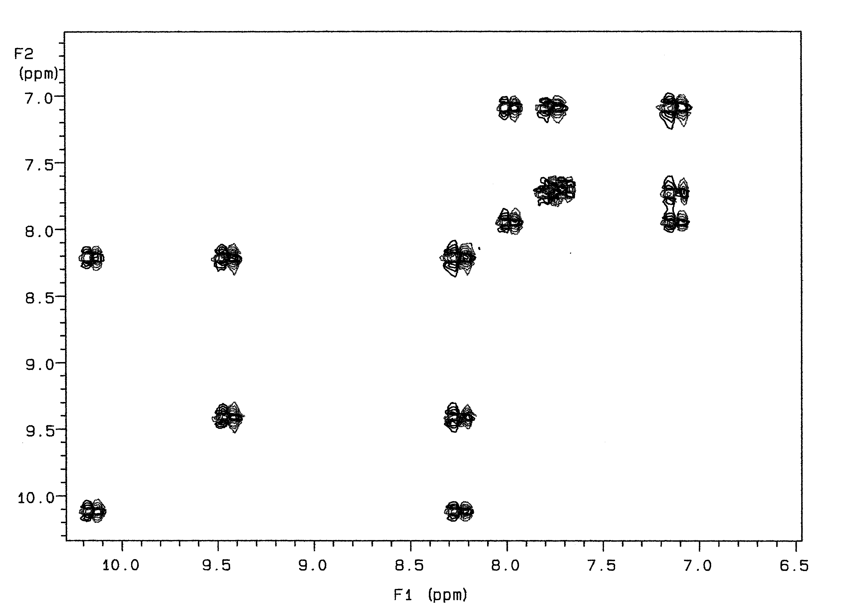
H2-H3
H4-H3
H11-H12
H13-H12
H14 & H13
H4
H2
H3
H11
H12

Supplementary Fig. 2

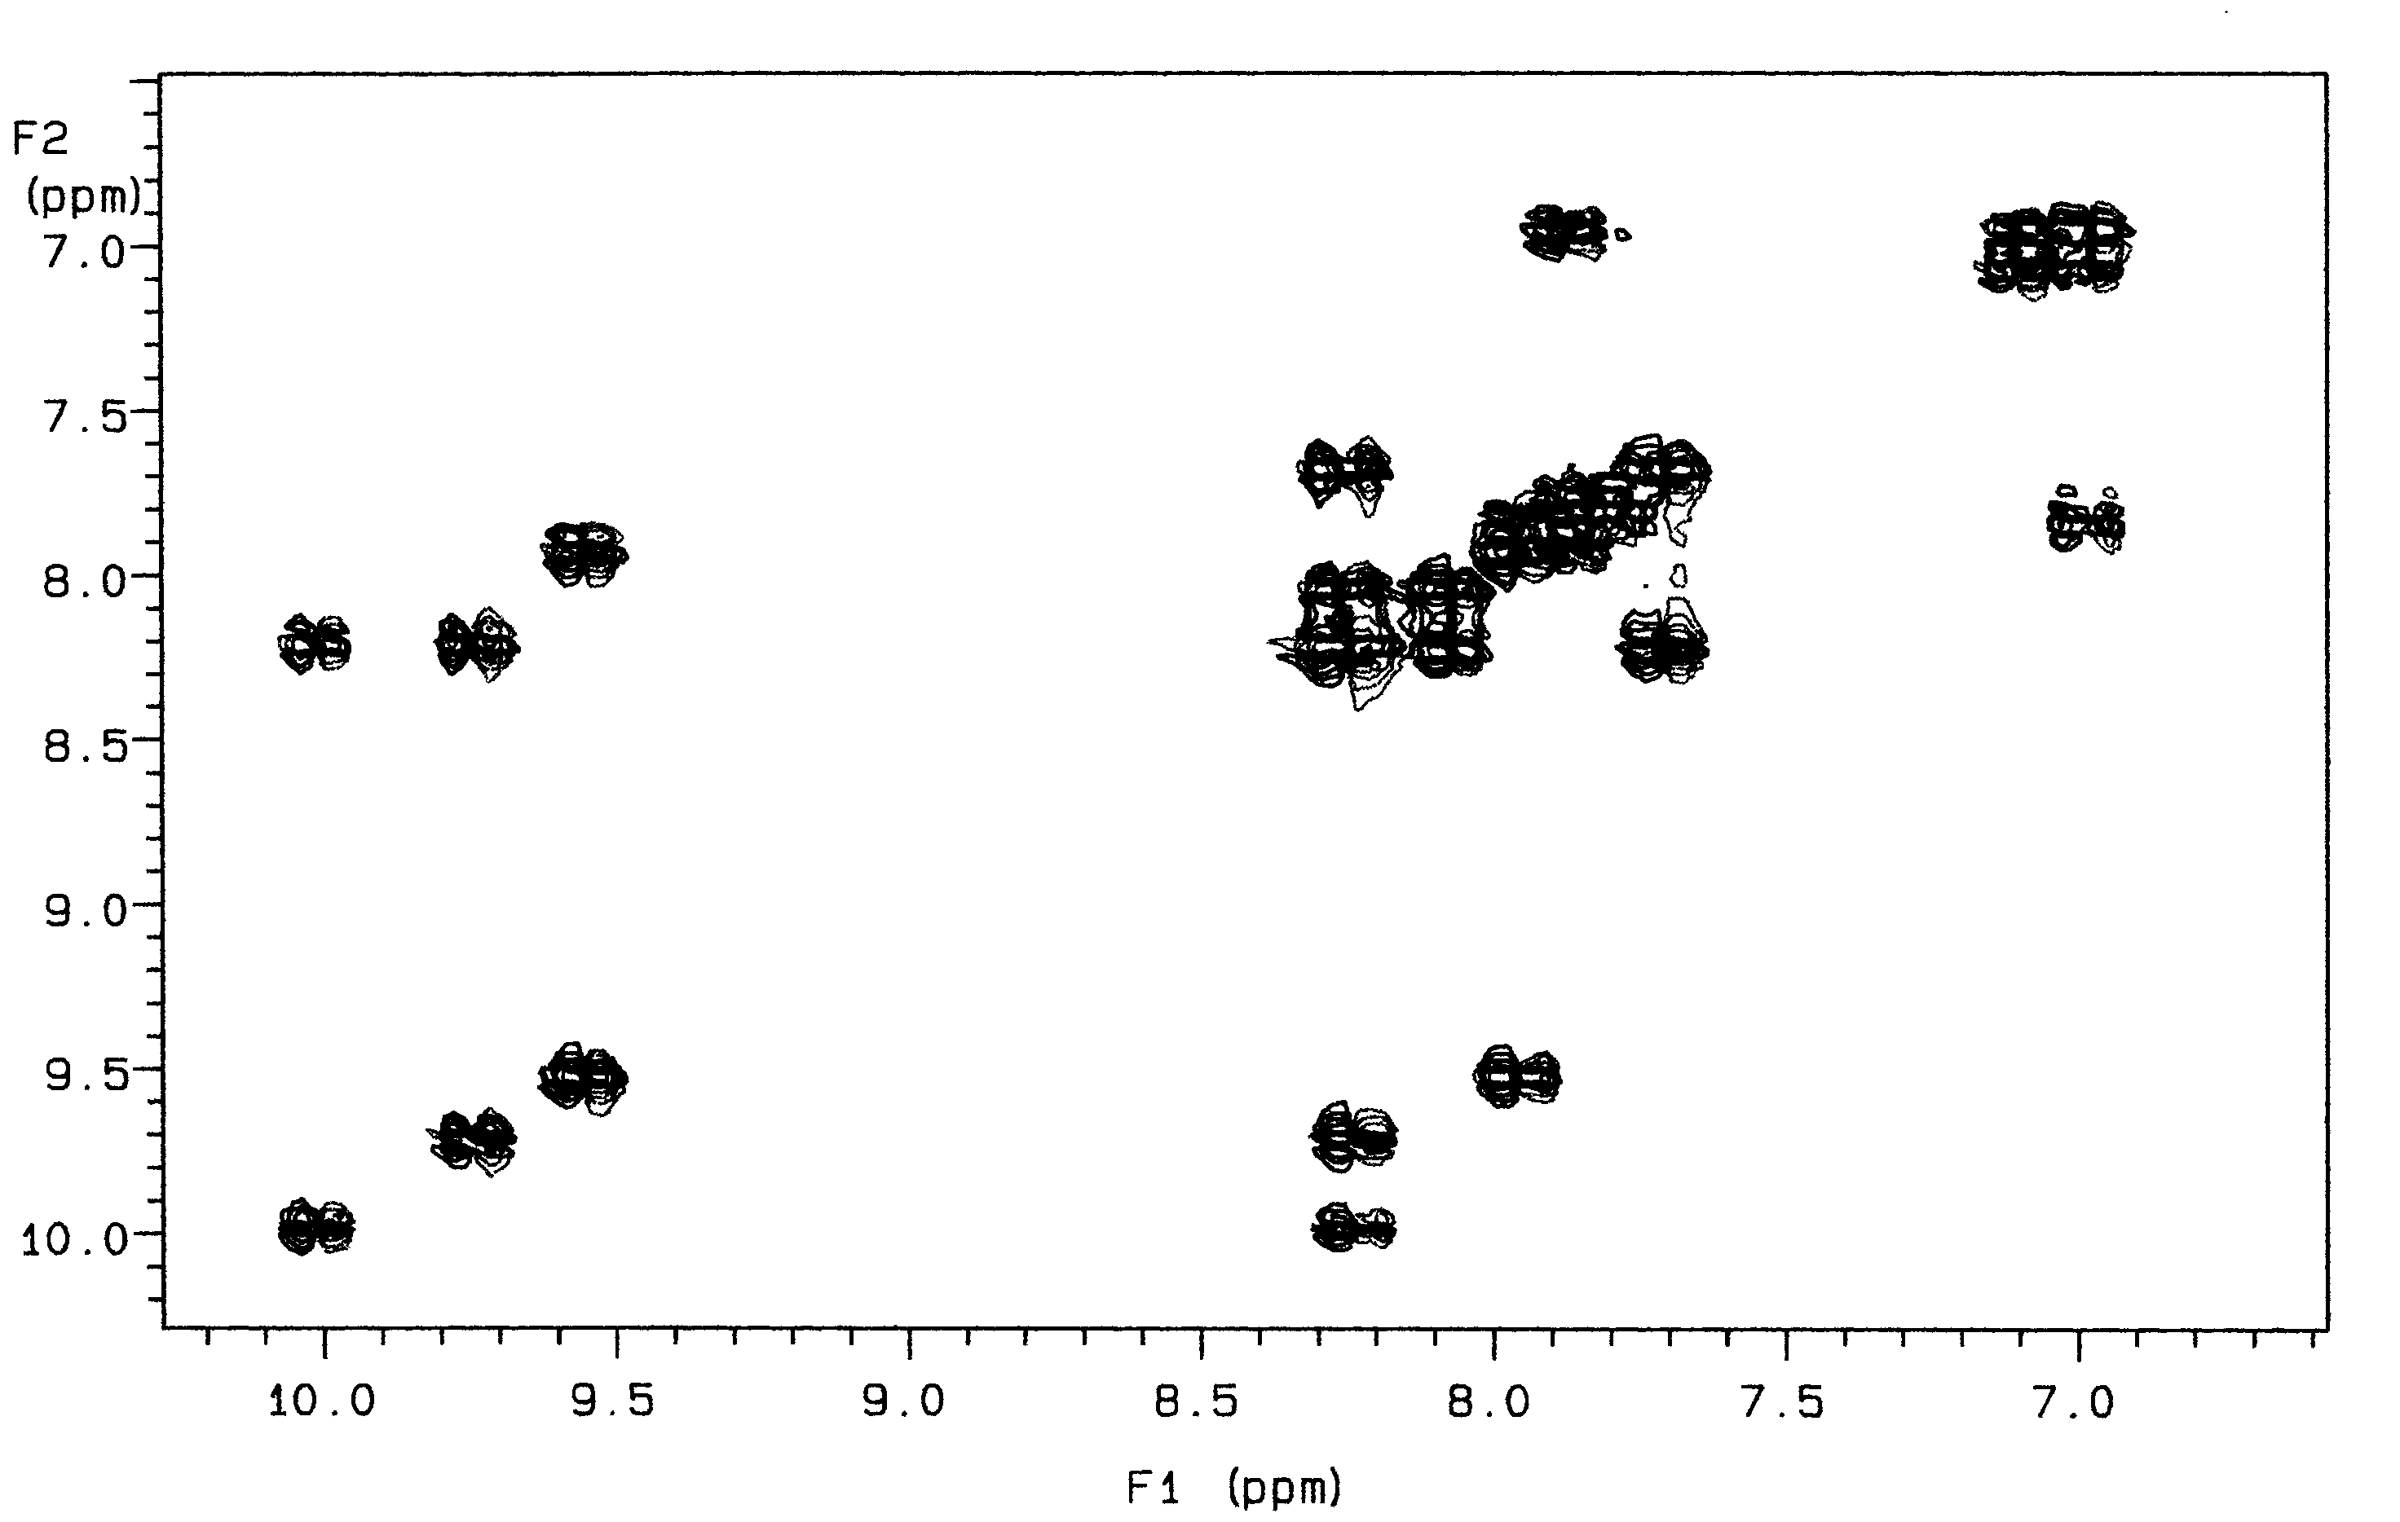
H2-H3
H4’-H3’
H4-H3
H21-H22
&
H23-H22
H13-H12
H11-H12
H23-H24
H3’-H2’
H4

Supplementary Fig. 3

